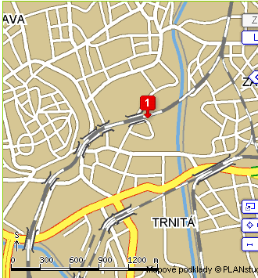
2
1.1 1.2
3
13
5
8,8A,8B8B
9A,B,C,D
11
12
14
4
6
7
10

ŽELEZNIČNÍ UZEL BRNO
ŽELEZNIČNÍ MOSTY NA STÁVAJÍCÍM PRŮTAHU
I. TRANZITNÍHO ŽELEZNIČNÍHO KORIDORU

A/ Židenice (Šámalova) – Brno hl. n. (mosty 1 až 8)
B/ Brno hl. n. – po okruh VMO – Svratka (mosty 9 až 13)

C/ Nákladový průtah (Jílkova – most číslo 14)

